МІНІСТЕРСТВО ОСВІТИ І НАУКИ УКРАЇНИ
ДЕРЖАВНИЙ ВИЩИЙ НАВЧАЛЬНИЙ ЗАКЛАД
«УЖГОРОДСЬКИЙ НАЦІОНАЛЬНИЙ УНІВЕРСИТЕТ»
ІНЖЕНЕРНО-ТЕХНІЧНИЙ ФАКУЛЬТЕТ
КАФЕДРА КОМП’ЮТЕРНИХ СИСТЕМ ТА МЕРЕЖ

ЗВІТ
до лабораторної роботи №4
з дисципліни «Програмування систем на кристалі»

Студента 4-го курсу
спеціальності 123 –
«Комп’ютерна інженерія»

Бочарова Ярослава

м. Ужгород – 2026 р.
Лабораторна робота №4
Тема: Використання зсувних регістрів та семисегментних світлодіодних індикаторів у інтегрованому середовищі PSoC ® CreatorTM
Мета: Ознайомитися з принципами роботи регістрів зсуву та семисегментних світлодіодних індикаторів у мікроконтролерних системах на базі PSoC. Набути практичних навичок створення проєктів у інтегрованому середовищі PSoC® CreatorTM, налаштування апаратних компонентів для керування індикаторами через зсувні регістри та реалізації ефективного виведення даних.
1. Скопіюйте проєкт Лабораторної роботи No3.
2. Перейдіть на вкладку TopDesighn.cysch. З каталогу Cypress додайте на схему три піни типу «Вихід» (Digital Output Pin).
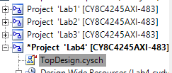
Рис. 1.1
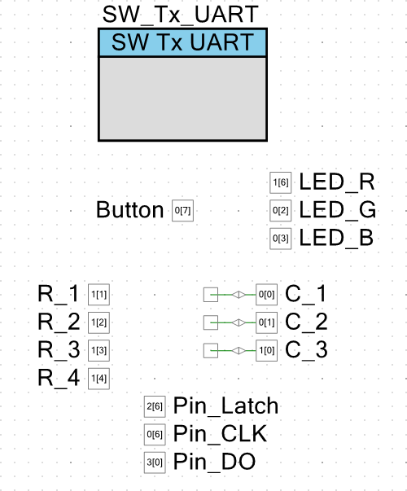
Рис. 1.2
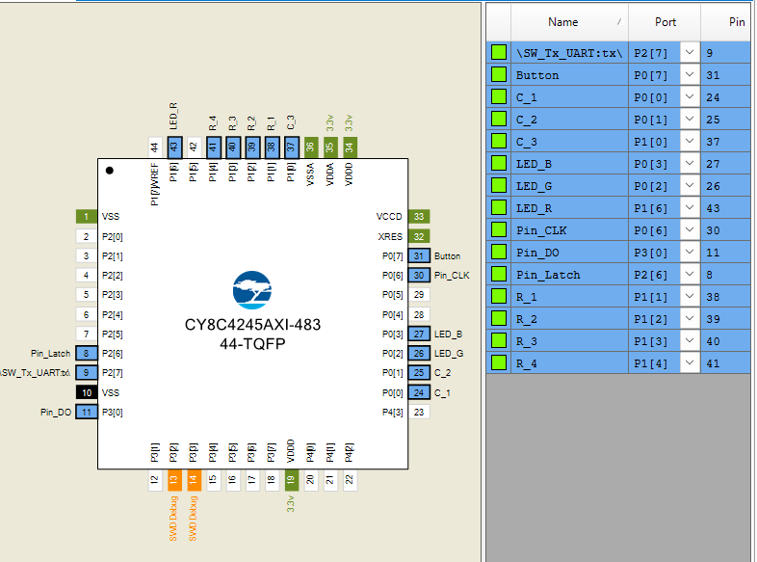
Рис. 1.3
3. Написати код для виводу даних.
#include "project.h"
static uint8_t LED_NUM[] = {
0xC0, 0xF9, 0xA4,
0xB0, 0x99, 0x92,
0x82, 0xF8, 0x80,
0x90, 0x88, 0x83
};
static void FourDigit74HC595_sendData(uint8_t data) {
for(int8_t i = 0; i < 8; i++) {
if (data & (0x80 >> i)) {
Pin_DO_Write(1);
} else {
Pin_DO_Write(0);
}
Pin_CLK_Write(1);
Pin_CLK_Write(0);
}
}
static void FourDigit74HC595_sendOneDigit(uint8_t pos, uint8_t digit, uint8_t dot) {
FourDigit74HC595_sendData(0xFF & ~(1 << pos));
if (dot) {
FourDigit74HC595_sendData(LED_NUM[digit] & 0x7F);
} else {
FourDigit74HC595_sendData(LED_NUM[digit]);
}
Pin_Latch_Write(1);
Pin_Latch_Write(0);
}
static void (*COLx_SetDriveMode[3])(uint8_t mode) = { C_1_SetDriveMode, C_2_SetDriveMode, C_3_SetDriveMode };
static void (*COLx_Write[3])(uint8_t value) = { C_1_Write, C_2_Write, C_3_Write };
static uint8 (*ROWx_Read[4])(void) = { R_1_Read, R_2_Read, R_3_Read, R_4_Read };
static uint8_t keys[4][3];
static uint8_t keys_act[4][3] = {
{ 1, 2, 3 },
{ 4, 5, 6 },
{ 7, 8, 9 },
{ 10, 0, 11 } // 10 = '*', 11 = '#'
};
static void matrixInit() {
for (int i = 0; i < 3; i++) {
COLx_SetDriveMode[i](C_1_DM_DIG_HIZ);
}
}
static void readMatrix() {
uint8_t row_count = 4;
uint8_t col_count = 3;

for (int col_index=0; col_index < col_count; col_index++) {
COLx_SetDriveMode[col_index](C_1_DM_STRONG);
COLx_Write[col_index](0);

for (int row_index=0; row_index < row_count; row_index++) {
keys[row_index][col_index] = ROWx_Read[row_index]();
}

COLx_SetDriveMode[col_index](C_1_DM_DIG_HIZ);
}
}
int main(void) {
CyGlobalIntEnable;
SW_Tx_UART_Start();
SW_Tx_UART_PutString("Lab 4 Started\r\n");

matrixInit();
FourDigit74HC595_sendOneDigit(0, 0, 0);

for (;;) {
readMatrix();

for (int row = 0; row < 4; row++) {
for (int col = 0; col < 3; col++) {
if (keys[row][col] == 0) // (Active Low)
{
uint8_t button_number = keys_act[row][col];

if (button_number < 12) {
FourDigit74HC595_sendOneDigit(0, button_number, 0);
SW_Tx_UART_PutString("Key Pressed\r\n");
}
}
}
}
CyDelay(50);
}
}
4. Скомпілювати та запрограмувати проєкт в PSoC® 4 Pioneer Kit.
Build → Compile File (Ctrl+F6) Build → Build (Shift+F6) Debug →
Program (Ctrl+F5)
5. Самостійні завдання:
− Модифікувати код таким чином, аби на семисегментний дисплей виводився номер натиснутої кнопки матричної клавіатури.
− Модифікувати код, додавши можливість відображення символів: A, b, C, d, E, F.
6. Збережіть проєкт.

